Общие сведения
Муниципальное казенное дошкольное образовательное учреждение Красносельского муниципального района Костромской области «Детский сад №2 поселка Красное-на-Волге»

Юридический адрес ДОУ: 157940 Костромская область, поселок Красное-на-Волге, улица Заводская, дом 5
Фактический адрес ДОУ: 157940 Костромская область, поселок Красное-на-Волге, улица Заводская, дом 5

Ответственный от
муниципального органа
образования ________методист______ Гордеева А.В.
(должность) (фамилия, имя, отчество)
_____8 (49432) 2-23-06______________
(телефон)

Ответственный от инспектор ОГИБДД ОМВД России по
Госавтоинспекции Красносельскому району, Бурнаева Анна Александровна __8 (49432) 2-28-04

И.о.Заведующего МКДОУ: Карпова Наталья Михайловна - (849432) 2-24-59

Ответственный за работу по предупреждению детского дорожно-транспортного травматизма (Приказ № 32_от 05.09.2018) – Огородникова Н.Г.

Руководитель или ответственный
работник дорожно-эксплуатационной
организации, осуществляющей
содержание улично-дорожной
сети (УДС)∗ Глава городского поселения Недорезов В.Н.
8 (49432) 2-22-68

Руководитель или ответственный
работник дорожно-эксплуатационной
организации, осуществляющей
содержание технических средств
организации дорожного
движения (ТСОДД)* _____________________ ______________
(фамилия, имя, отчество) (телефон)

Тип ДОУ дошкольное образовательное учреждение
Количество педагогического состава 7 педагогов

Количество воспитанников 110 человек
Наличие уголка по БДД имеется в 4 группах и в раздевалках – стенды с информацией для родителей
Наличие площадки по БДД имеется разметка на асфальте на территории детского сада____
Наличие автобуса в ДОУ отсутствует
Время работы ДОУ: с 8.00 до 18.30

Телефоны оперативных служб:
МЧС – 01 Полиция – 02 Скорая помощь – 03

Содержание

- План-схемы образовательной организации (сокращение – ОО).
1. Район расположения образовательной организации, пути движения транспортных средств и детей (обучающихся).
2. Организация дорожного движения в непосредственной близости от образовательной организации с размещением соответствующих технических средств организации дорожного движения, маршруты движения детей и расположение парковочных мест.
3. Маршруты движения организованных групп детей от образовательной организации к стадиону, парку или спортивно-оздоровительному комплексу.

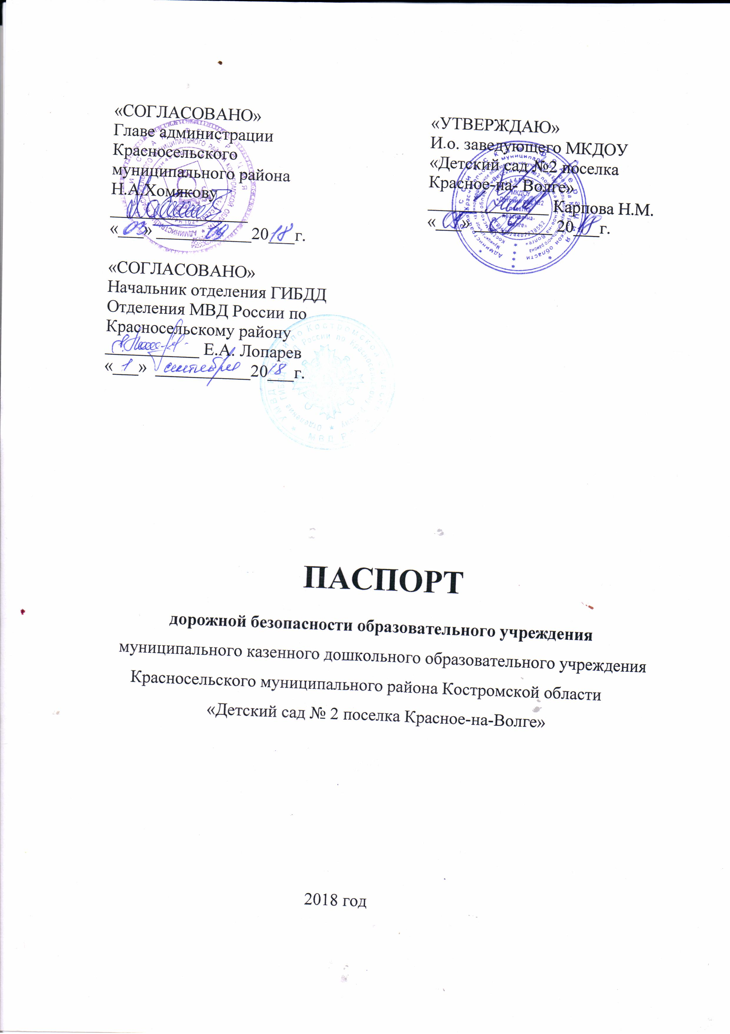

 Дорожно-эксплуатационные организации, осуществляющие содержание УДС и ТСОДД, несут ответственность в соответствии с законодательством Российской Федерации (Федеральный закон «О безопасности дорожного движения» от 10 декабря 1995 г. № 196-ФЗ, Кодекс Российской Федерации об административных правонарушениях, Гражданский кодекс Российской Федерации)

